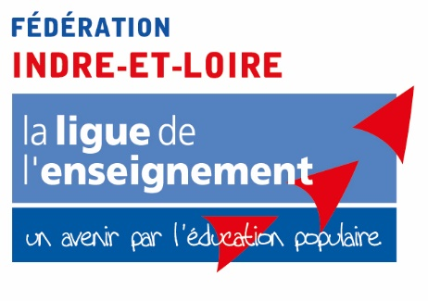

Association affiliée n° : 037 _ _ _ _ _ _ Date : _____/_____ /_____

Nom et adresse : ________________________________________________________________

ASSOCIATION SOCIO-CULTURELLE : AFFILIATION & ADHESIONS 2022/2023

A C3 | Affiliation de l’association (01/09/2022 au 31/08/2023)
Affiliation structure non-associative :  - Etablissement scolaire (si pas de FSE/MDL ou coopérative scolaire),  - Collectivité Territoriale,  - Comité d’entreprise,  - Autres.  Affiliations incluant un abonnement annuel à la revue « Les Idées en mouvement » |  |  | 100, 50 €  gratuit
 |  | Total : | 100.50 €

LIGUE DE L’ENSEIGNEMENT – Fédération des Œuvres Laïques d’Indre-et-Loire (FOL 37)
10 avenue de la République – 37300 JOUE-LES-TOURS

Tél. : 06.37.47.74.99 - 02.47.05.44.28 - Mail : viefede@fol37.org
POUR PROCÉDER À VOTRE AFFILIATION 2022/2023:
Vous devez renvoyer à la Fédération départementale : DATE :

- la demande d’affiliation complétée, datée et signée par le Président SIGNATURE du représentant légal :
- le présent bon de commande complété, daté et signé
- un chèque en règlement de la somme mentionnée
sur votre bon de commande à l’ordre de : « La ligue de l’enseignement ».

